网络招聘会-用人单位操作指南
用人单位可通过电脑网页、微信小程序，与求职者进行视频面试/语音面试/聊一天面试，面试结束后向求职者反馈面试结果（“待定/不合适/通知复试/通知录用”）。
一、企业订展
1、电脑端企业订展
1）进入高校就业网首页（昭通卫生职业学院就业网：ztwzy.cnxincai.com），点击企业登录（无账号点击注册）→完善企业信息，提交审核。
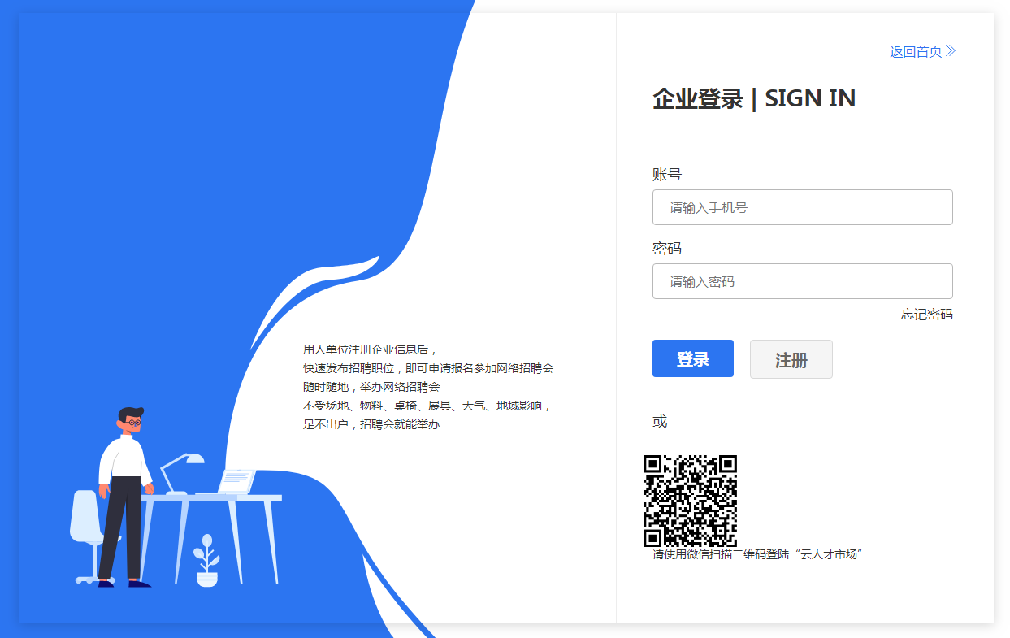
2）审核通过→进入企业会员中心→预订网络会→订展。
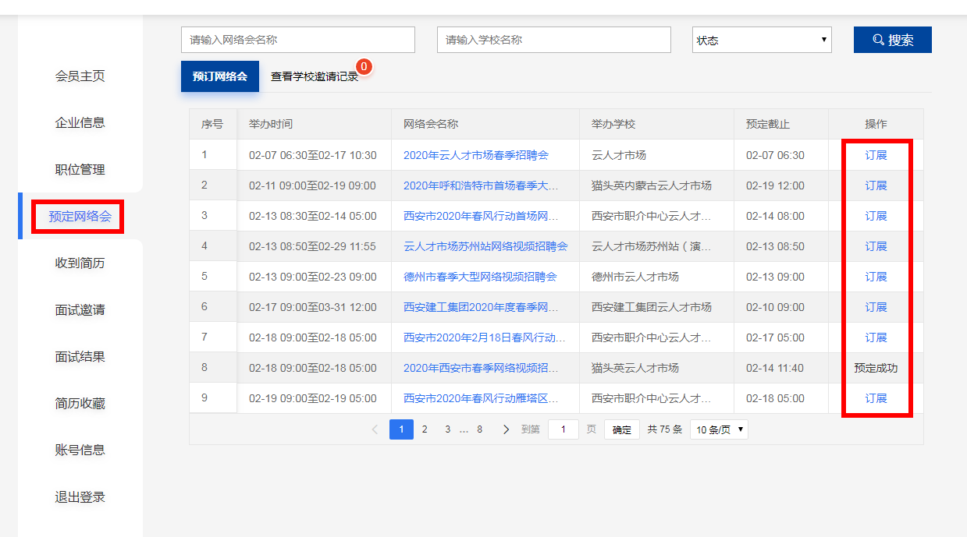
输入：昭通卫生职业学院
2、小程序企业订展
1）微信搜索“云人才市场”小程序，点击个人中心→点击“我要招聘”注册/登录→完善企业信息，提交审核。
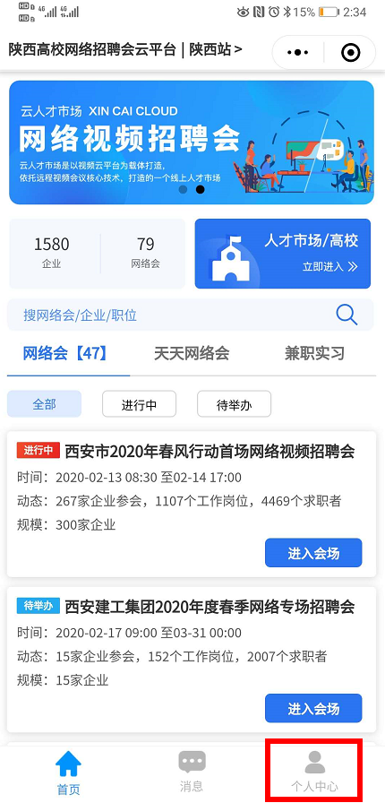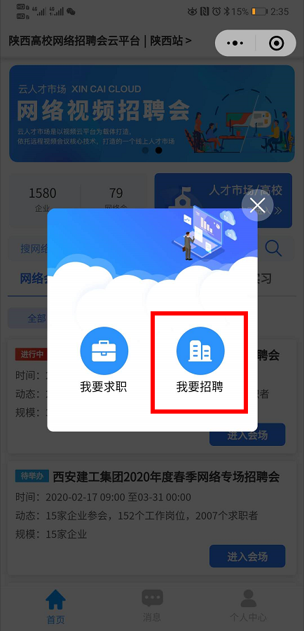
2）审核通过→查找所要参加的网络会→进行订展。
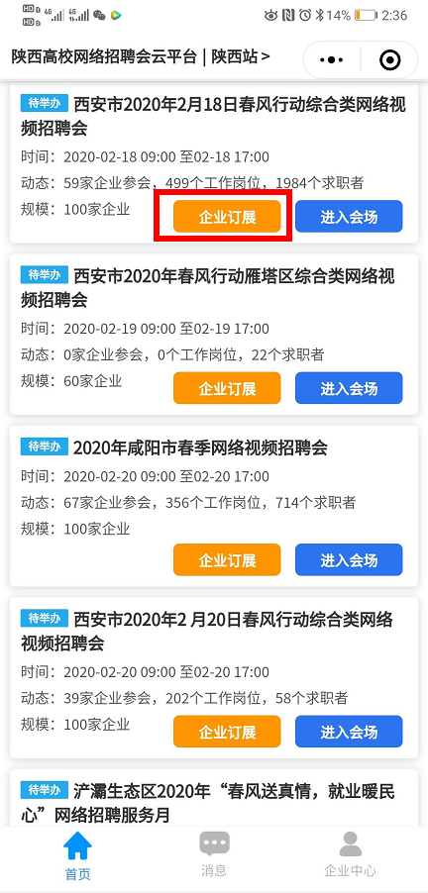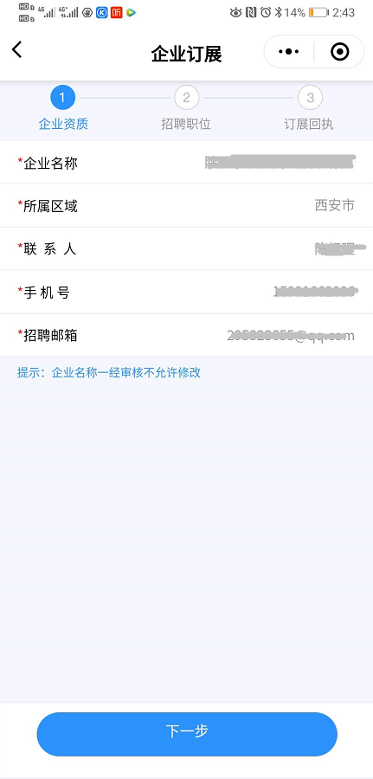
云南站
二、用人单位参会方法
1.电脑版参会方法
1）招聘会当天，进入招聘会会场→企业登录；
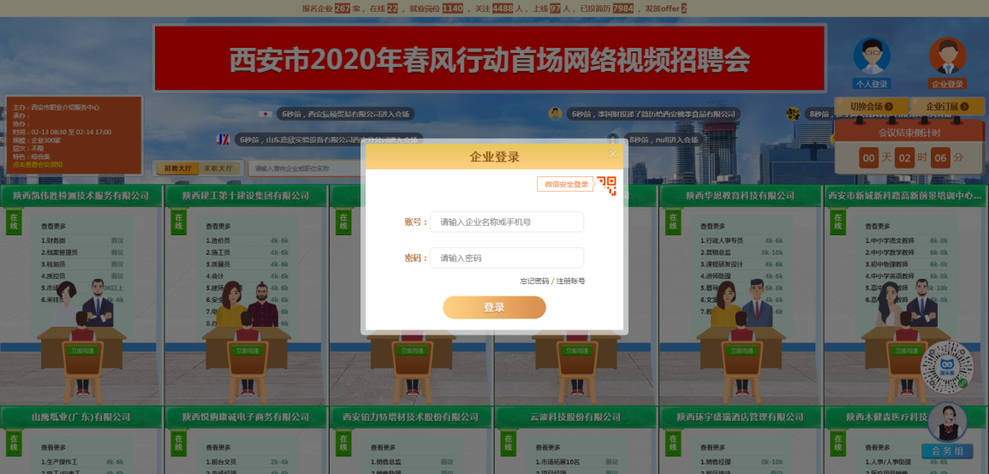
2）进入求职大厅→选择求职者→立即沟通→选择岗位→进行视频面试。
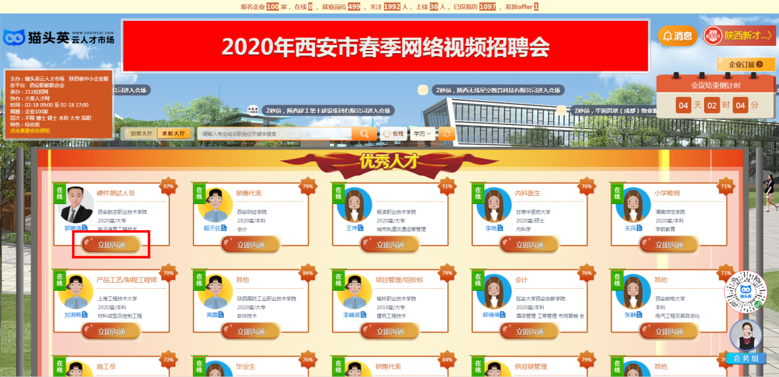
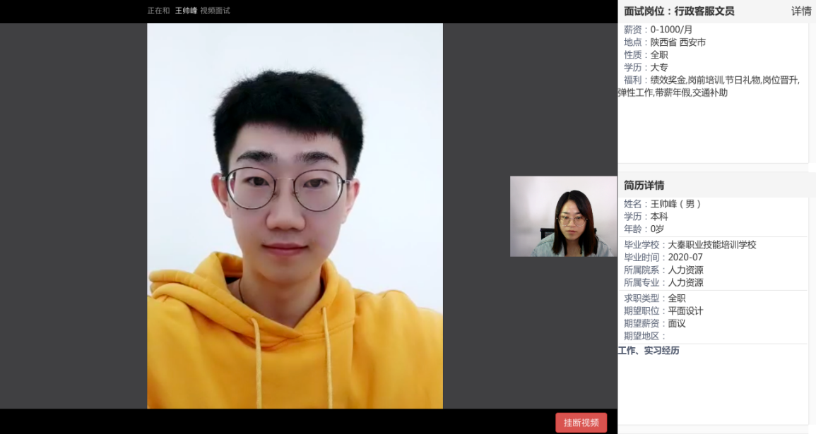

3）视频挂断后，企业给出面试结果。企业可前往会员中心，查看收到的简历、面试结果。
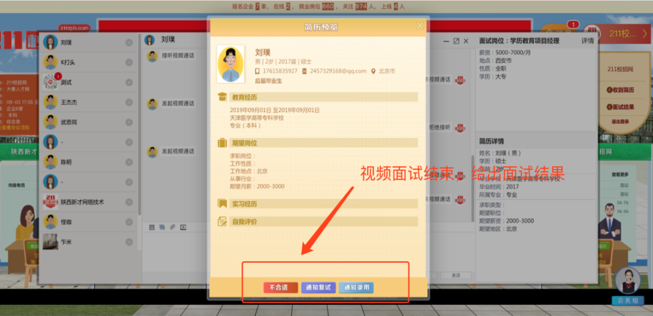
2.小程序参会方法
1）微信搜索“云人才市场”小程序，点击个人中心→我要招聘进行登录；
2）点击所参加的网络会→进入会场→进入求职大厅→选择求职者，点击立即沟通→选择岗位→进行视频面试/也可点击聊一聊，与求职者沟通。
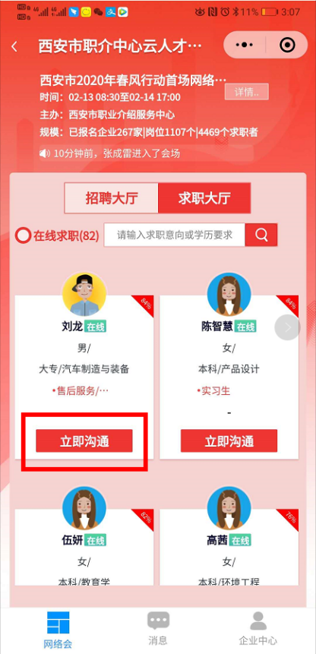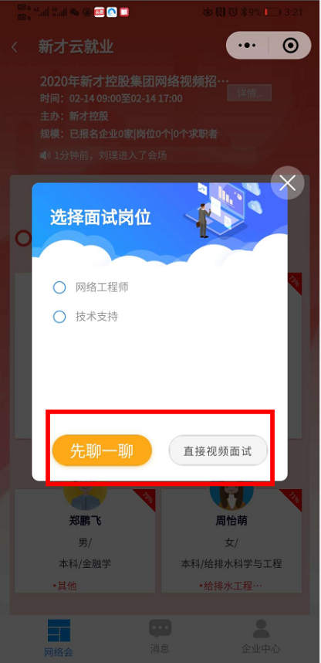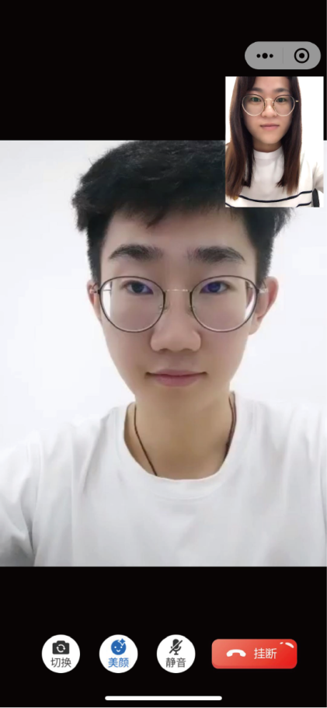
3）视频挂断后，企业给出面试结果。企业可前往企业中心，查看收到的简历、面试结果。
